ДОУ № 79 г. Липецка

**Конспект БСД по краеведению**

**«Парки города Липецка»**

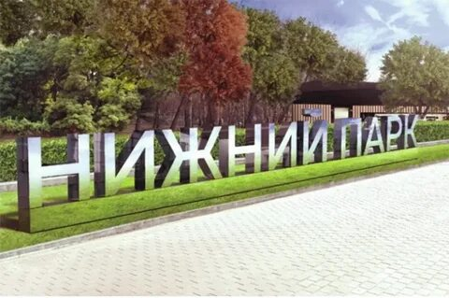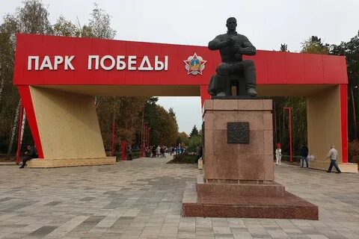

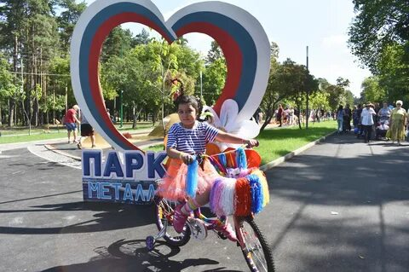

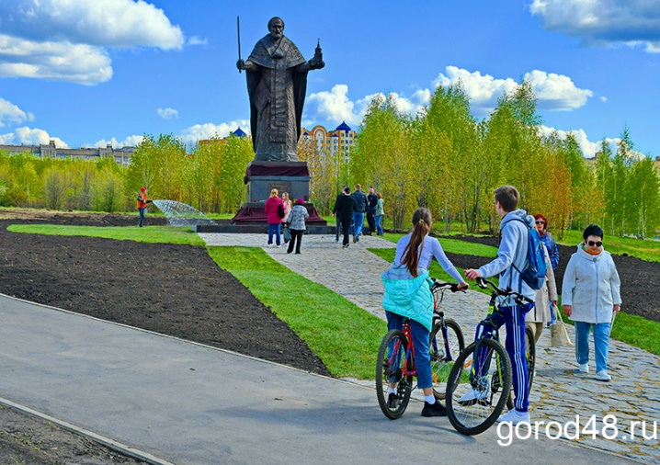

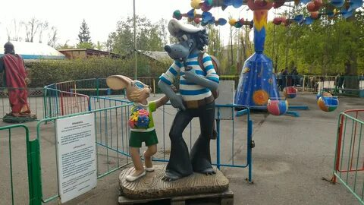

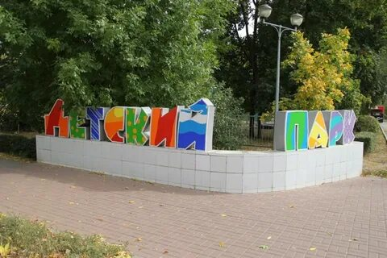

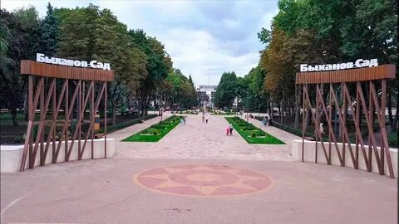

Подготовила:

воспитатель

Пашкова Н.Р.

Задачи: продолжать знакомить с достопримечательностями родного города и местах отдыха липчан.

Воспитывать любовь к родному городу.

Предварительная работа: беседа о городе, рассматривание фотографий.

Оборудование: листочек липы, презентация «Парки города Липецка», фотовыставка «Парки города Липецка», разрезные картинки «Парки Липецка», плакат, напечатанные деревья, клей на каждого ребёнка.

**Ход занятия:**

Воспитатель: Ребята, у нас сегодня гости, давайте их поприветствуем.

Дети, смотрите, у нас на подоконнике , кажется что-то лежит. Пойдемте посмотрим. К нам залетел липовый листочек. С какого дерева листочек?

Дети: С липы.

В.: А ведь липа, ребята, это не простое дерево для нашего города. Почему? Как вы думаете?

Дети: Потому что липа – символ нашего города.

В.: Всё верно, липа является символом нашего города. И я вам предлагаю сегодня совершить путешествие по нашему городу. Только сначала ответьте мне на вопрос, а на чём мы можем путешествовать?

Дети: Ответы детей.

В.: Очень хорошо. А вот я вам предлагаю совершить путешествие на новом для нашего города воздушном транспорте, который летом летал над нашим детским садом. Кто-то уже догадался? Верно, мы с вами полетим на воздушном шаре. Давайте представим, что этот квадрат на ковре и есть воздушный шар. Только для того чтобы взлететь, нам нужно закрыть глазки и сказать волшебные слова «Раз-два-три, воздушный шар лети».

Вот мы с вами пролетаем над городом и видим много зелени. Как вы думаете, что это может быть?

Дети: Это деревья.

В.: А где же в *городе* растёт много деревьев?

Дети: В парках.

В.: Правильно. А вы когда-нибудь бывали в парках? Что вы там делали?

Что есть в парках? (ответы детей).

А как вы думаете, для чего они нужны? (ответы детей).

Значит мы с вами можем сделать вывод, что парк – это место отдыха жителей нашего города.

В нашем городе много парков, знаете ли вы их названия? (Нижний парк, Верхний парк+ детский парк «Сказка», Быханов сад, парк Металлургов, сокольский парк, парк Победы). Мы с вами сегодня поговорим о самых известных парках нашего города.

Давайте первую остановку мы сделаем в самом старом парке города Липецка, в Нижнем парке.

***(Слайд № 1)*** **Нижний парк**

Дата основания парка – 1805 год. Это любимое место отдыха горожан, что славится своей богатой историей. В глубине парка расположен санаторий с целебными источниками. Именно они стали причиной для разбивки здесь парка. А вот источники, согласно легенде, обнаружил сам Петр I, неоднократно посещавший Липецк. У одного из входов на территорию Нижнего парка установили три чугунные пушки. Памятник символизирует развитие металлургии в Липецке.

В парке работают кафе, действует храм Петра и Павла. Здесь регулярно проводят экскурсии и устраивают праздничные мероприятия.

Конечно же, все вы знаете, что на территории Нижнего парка располагается Зоопарк, в котором постоянно проживает 325 видов животных и птиц, из которых более 70 занесены в Красную книгу. В зоопарке также есть акватеррариум и контактный зоопарк.

В парке также располагается всеми любимое «Колесо обозрения».

В.: А с кем в основном мы ходим в парки?

Дети: с родителями.

В.: Так вот давайте выполним с вами пальчиковую гимнастику по теме «Семья».

**Пальчиковая гимнастика.**

Этот пальчик - дедушка,

Этот пальчик - бабушка,

Этот пальчик - папа,

Этот пальчик – мама,

Этот пальчик буду я -

Вот и вся моя семья.

В.: Продолжаем наше путешествие. Давайте переместимся с вами в Верхний парк, он находится недалеко.

***(Слайд № 2)*** **Верхний парк**

– этот памятник природы, заложен еще в 1811 году. Он состоит из двух центральных параллельных друг другу аллей с вековыми дубами, липами и клёнами, с большим количеством великолепных цветников. На его территории есть два больших фонтана. Тут расположен действующий Дворец бракосочетаний, а все развлечения находятся в соседней «Сказке».

**Парк «Сказка»**

Парк начал работу в 2006 году. Главное направление его деятельности – это организация досуга малышей и их родителей: тут регулярно проходят концертные программы и анимационные шоу. Зона отдыха вымощена тротуарной плиткой и покрыта пышными посадками деревьев.

В.: А теперь давайте немного отдохнём на природе и соберем пазлы. Проходите, пожалуйста, к столам.

В.: А теперь давайте пошипим, как воздушные шары (произносим звук «ш»).

Вот мы и прилетели в следующее место, очень любимое всеми горожанами. Это Быханов Сад.

***(Слайд №3)* «Быханов сад»** является парком культуры и отдыха, который сформирован 1954 году, парк получил имя — *Комсомо́льский*. В 1967 *парк и́мени В. Н. Скорохо́дова*.

30 июня 1993 года парк переименовали в парк *«Быха́нов сад»*.

В составе древесных пород преобладают [*ель*](https://ru.wikipedia.org/wiki/%D0%95%D0%BB%D1%8C)*,*[*берёза*](https://ru.wikipedia.org/wiki/%D0%91%D0%B5%D1%80%D1%91%D0%B7%D0%B0)*,*[*каштан*](https://ru.wikipedia.org/wiki/%D0%9A%D0%B0%D1%88%D1%82%D0%B0%D0%BD)*.* Также здесь растут *декоративные кустарники, липы сердцелистные,*[*яблони*](https://ru.wikipedia.org/wiki/%D0%AF%D0%B1%D0%BB%D0%BE%D0%BD%D1%8F)*и*[*груши*](https://ru.wikipedia.org/wiki/%D0%93%D1%80%D1%83%D1%88%D0%B0) и другие виды растений.

Здесь очень много зон для активного отдыха горожан, рядом спортивный комплекс «Спартак».

Быханов сад совсем недавно стал особо охраняемой природной территорией местного значения.

В.: А теперь предлагаю нам немного размяться, давайте сделаем физкультминутку, посвящённую нашему городу.

**Физкультминутка**

В нашем городе здания – высокие (руки вверх поднимаем)

Есть проспекты, аллеи – широкие (руки в стороны)

Есть мосты над реками – радугой (руки делают дуги вправо и влево)

И фонтаны бьют в небо – радостно (руки вверх, разжимать и сжимать кулачки)

В нашем городе реки – глубокие (наклонились, руки вниз)

Фонари – красотою строгие (руки вверх)

В скверах-парках деревья – зелёные (руки вверх, движения вправо-влево)

Мы в свой город с детства – влюблённые!!! (хлопаем в ладоши)

В.: И последнее место, которое мы с вами посетим, будет Парк Победы.

***(Слайд № 4)*** **Парк Победы.**

Площадь парка очень большая. В парке более 40 видов деревьев и кустарников. В составе древесных пород преобладают [*сосна*](https://ru.wikipedia.org/wiki/%D0%A1%D0%BE%D1%81%D0%BD%D0%B0)*,*[*берёза*](https://ru.wikipedia.org/wiki/%D0%91%D0%B5%D1%80%D1%91%D0%B7%D0%B0)*,*[*клён*](https://ru.wikipedia.org/wiki/%D0%9A%D0%BB%D1%91%D0%BD)*.*

Посадкой парка занимались тысячи липчан, в том числе школьники и студенты. Ими было высажено 400 тыс. деревьев и 700 тыс. кустарников.

В канун празднования 50-летнего юбилея Победы здесь открыли музей военной техники под открытым небом, который состоял из десяти единиц.

В 1999 году парку вернули прежнее название — **парк Победы**. К 60-летию Победы со стороны 24-го микрорайона был устроен главный вход и установлена скульптура воина-освободителя, вернувшегося домой с войны.

В тёплое время года парк является излюбленным местом массовых гуляний жителей новых микрорайонов. Здесь работают колесо обозрения и другие аттракционы для детей и взрослых.

В зимнее время здесь можно покататься на ватрушках, взять напрокат лыжи.

А теперь я вам предлагаю вернуться в детский сад, скажем волшебные слова:

«Раз-два-три, воздушный шар в сад лети». Вот мы и в детском саду.

А давайте высадим свой парк вокруг детского сада. Коллективная аппликация.

**Подведение итогов занятия**:

В.: Какие деревья мы с вами высадили?

Дети: каштан, берёза, клён, дуб, липа.

В.: На чём мы с вами путешествовали? Где побывали?

За то что вы хорошо занимались, я хочу угостить вас конфетами.